|  |
| --- |
| Zentrum für Neurofibromatosen Tübingen (ZNF)  **Klinik für Neurochirurgie** |

Vorwort

**Liebe Kolleginnen und Kollegen,**

Neurofibromatosen und Schwannomatose stellen aufgrund ihrer Vielfalt und Komplexität in ihrem Behandlungskonzept eine interdisziplinäre Herausforderung dar. Trotz zahlreicher neuer pharmakologischer Optionen auf Basis molekulargenetischer Erkenntnisse, stellt dennoch zum aktuellen Zeitpunkt die chirurgische Therapie oftmals das Mittel der Wahl zur Behandlung der komplexen Krankheitsmanifestationen dar. Nicht nur der informative Austausch, sondern auch die reibungslose Zusammenarbeit zwischen den einzelnen chirurgischen Disziplinen ist deshalb unverzichtbar.

Wir freuen uns sehr, Sie zum 1. Chirurgischen Forum Neurofibromatosen in Tübingen einladen zu dürfen! Das Forum dient dem interdisziplinären Austausch mit erstmaliger Betonung auf chirurgische Fragestellungen, jedoch sind auch Nicht-Chirurgen herzlich willkommen.

Wir freuen uns sehr auf Ihre Teilnahme!

Prof. Dr. med. Marcos S. Tatagiba

Prof. Dr. med. Martin U. Schuhmann

Dr. med. Isabel Gugel

|  |  |
| --- | --- |
|  |  |
| Bildergebnis für zentrum für neurofibromatosen tübingen | http://www.neurochirurgie-tuebingen.de/de/spezialgebiete/kinderneurochirurgie/index.php?rex_media_type=redactorImage&rex_media_file=kinderneurologo.png |

Organisation / Veranstaltungsort

Veranstaltungsort

Universitätsklinikum Tübingen

Konferenzzentrum Schnarrenberg   
Gebäude 520, 1. Stock

Hoppe-Seyler-Strasse 3, 72076 Tübingen

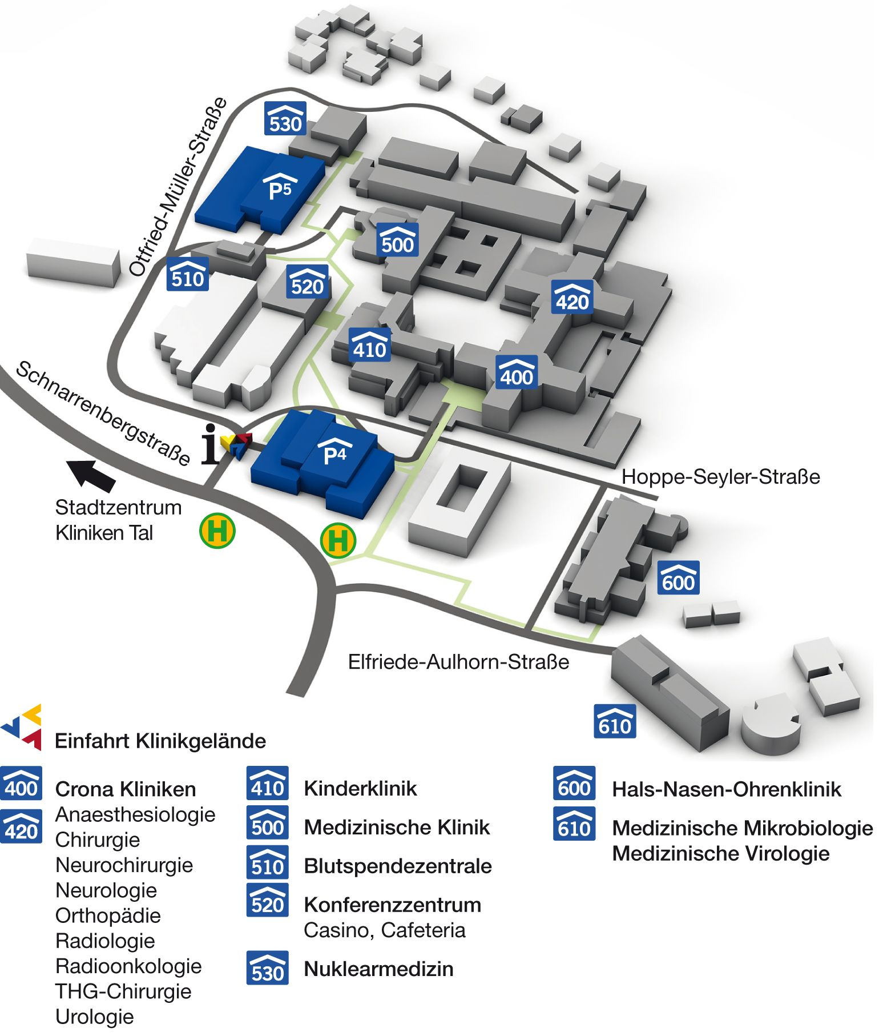

Kongressorganisation

Prof. Dr. med. Martin U. Schuhmann

Dr. med. Isabel Gugel

Klinik für Neurochirurgie / Pädiatrische Neurochirurgie, Zentrum für Neurofibromatosen (ZNF)   
Universitätsklinikum Tübingen

E-Mail: isabel.gugel@med.uni-tuebingen.de

martin.schuhmann@med.uni-tuebingen.de

Mit freundlicher Unterstützung von

|  |  |  |  |
| --- | --- | --- | --- |
|  | 1000 € |  | |
|  | 1000 € |
| Die Veranstaltung ist bei der **Ärztekammer Baden-Württemberg** als Fortbildungsmaßnahme anerkannt. | | |
| **Teilnahmegebühr:** 20 € | | |

1. **Dezember 2017   
   in Tübingen**

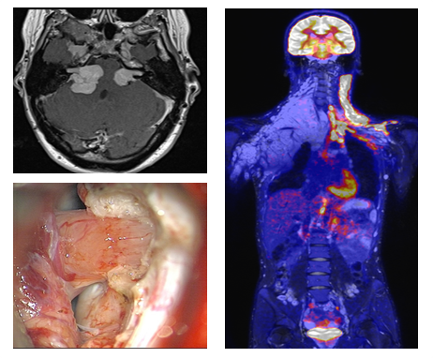

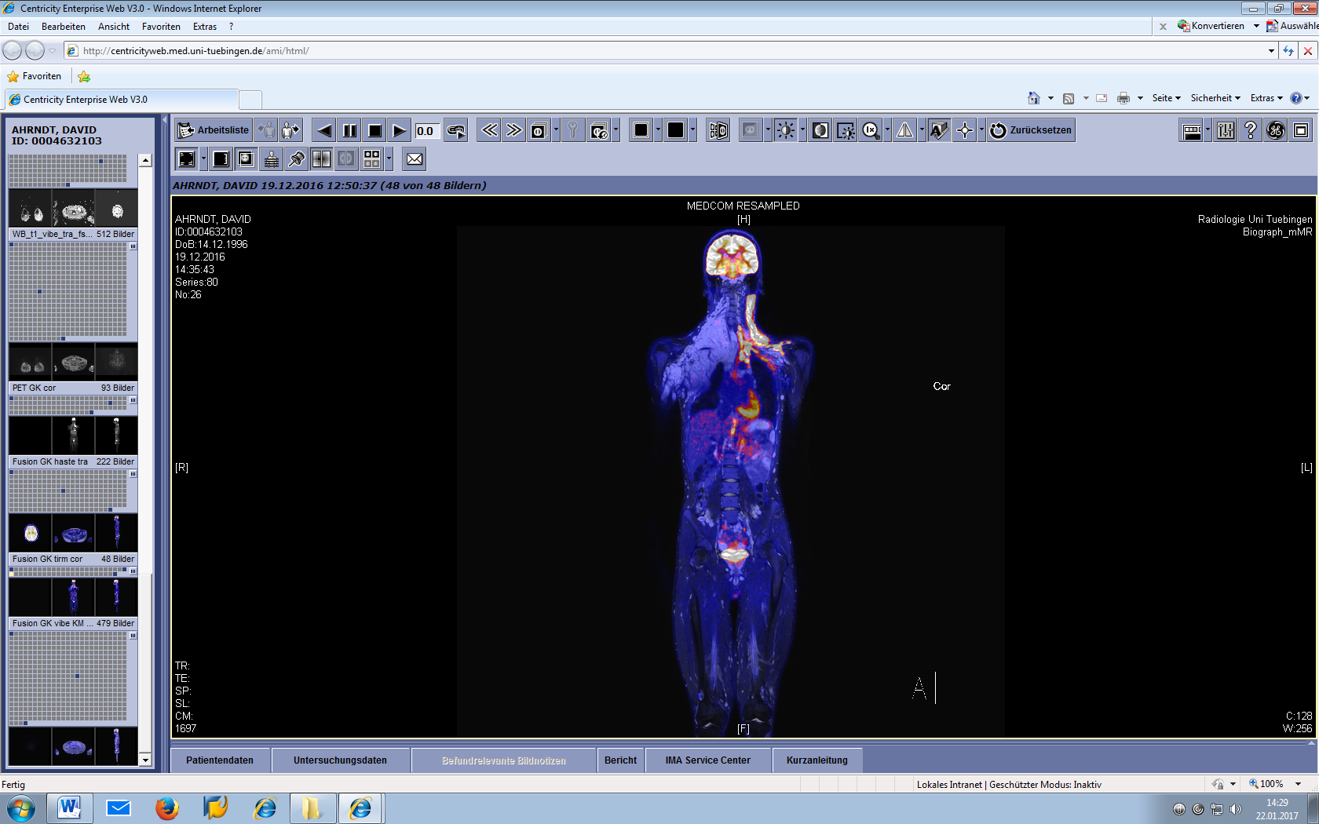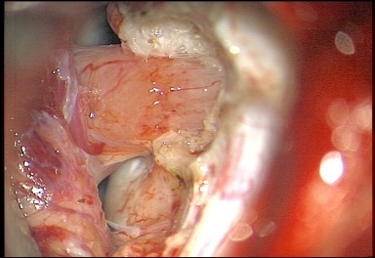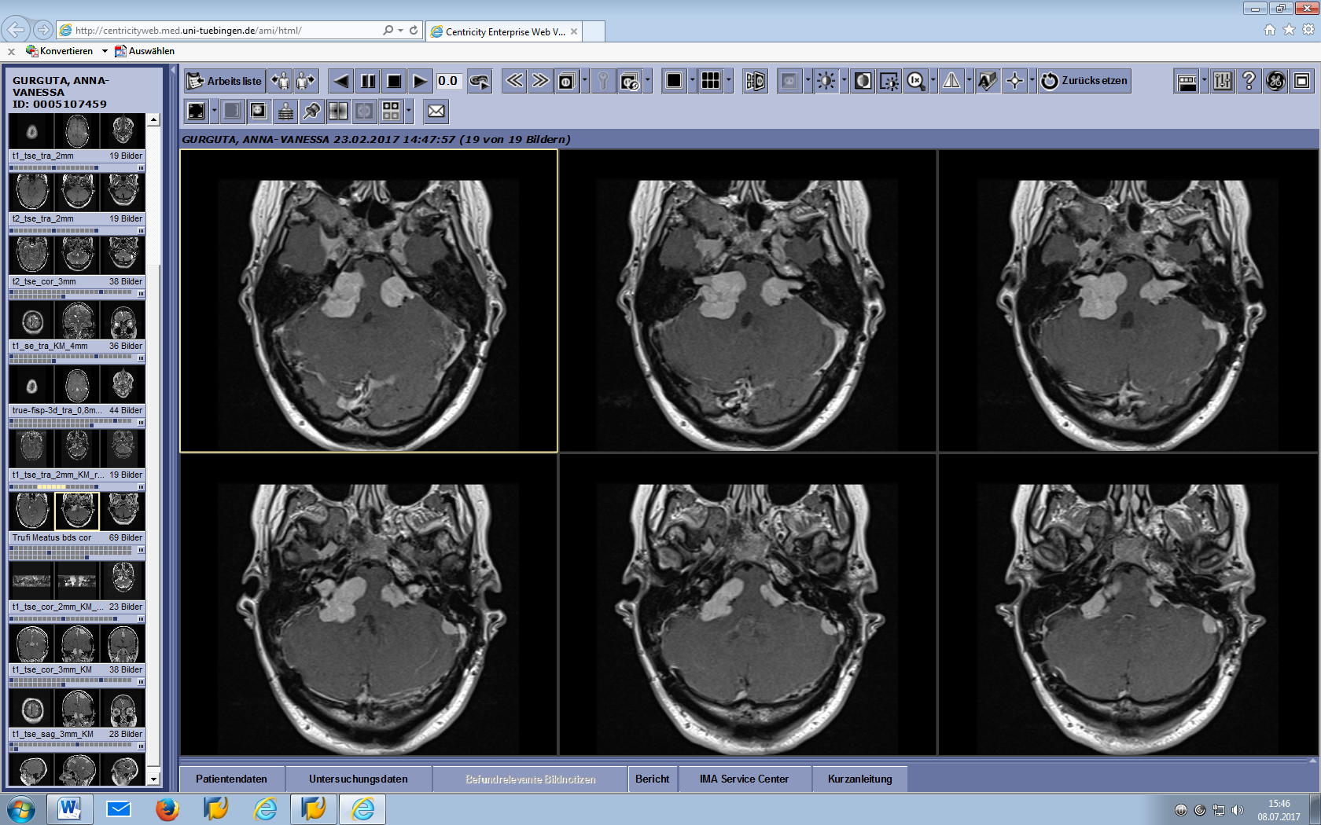

http://www.takeda.de/%7E/media/Countries/Global/Settings/Takeda_Logo_RGB_178x60.png?bc=ffffff&as=0

|  |
| --- |
| 1. Chirurgisches Forum Neurofibromatosen Tübingen (CFNT) |



Programm - Chirurgisches Forum (CFNT)

|  |  |  |  |
| --- | --- | --- | --- |
|  | **Session 2: Vestibularisschwannome**  *Chair M. Tatagiba* | | |
| 11.30 | | **Neurochirurgische Strategien und Ergebnisse zum Hörerhalt.**  M. Schuhmann (Tübingen) |
| 11.45 | | **Verbessern Nahfeldelektroden das AEP-Monitoring zum Hörerhalt?**  S. Rosahl | | |
| 12.00 | | **Hirnstammimplantate (ABI): Indikation, Durchführung und Resultate.**  C. Matthies | | |
| 12.15 | | **Hörrehabilitation nach ABI & CI-Implantation.**  A. Tropitzsch (Tübingen) | | |
|  | | **Session 3: Spinale Manifestationen bei NF1 und NF2**  *Chair C. Matthies* | | |
| 12.30 | | **Operatives Management bei intra- und extramedullären NF2-assozierten Tumoren.**  F. Ebner (Tübingen) | | |
| 12.45 | | **Komplexe Wirbelsäulendeformationen bei NF1. Konservative und operative Therapieoptionen.**  P. Kunkel (Altona) | | |
| 13.00 | | **Mittagspause bis 14.00** | | |
|  | | **Session 4: Orbita / Gesicht bei NF1 und NF2**  *Chair J. Hoffmann* | | |
| 14.00 | | **Korrektur Operationen bei Augenfehlstellungen.  Zeitpunkt und Durchführung.**  D. Besch (Tübingen) | | |

Programm – Chirurgisches Forum (CFNT)

30. November 2017 - Vorabendprogramm

Ab 20 Uhr **Get together**, **Referentenessen** (Bootshaus am Neckar, Wöhrdstraße 25, Tübingen)

01. Dezember 2017 – Chirurgisches Forum

|  |  |
| --- | --- |
| 08.30 | **Registrierung** |
| 09.30 | **Begrüßung**  M. Tatagiba, M. Schuhmann (Tübingen) |
|  | **Session 1: NF2-assoziierte (nicht-Vestibularisschwannom)-Tumore**  *Chair S. Rosahl* |
| 09.45 | **Fazialisneurinome: Operative Strategien.**  M. Tatagiba (Tübingen) |
| 10.00 | **Trigeminusneurinome bei NF2-Patienten.**  J Kaminsky (Berlin) |
| 10.15 | **Meningeomatosis cerebri:**  **Operative Optionen und mögliche Alternativen.**  M. Skardelly (Tübingen) |
| 10.30 | **Periselläre Meningeome: Strategien zum Visuserhalt.**  M. Nakamura (Köln) |
| 10.45 | **Radiochirurgie bei NF2-assoziierten Tumoren: Indikationen und Erfahrungswerte.**  G. Horstmann (Krefeld) |
| 11.00 | **NF2-assoziierte Kollisionstumore im Bereich des Kleinhirnbrückenwinkels.**  S. Adib (Tübingen) |
| 11.15 | **Kurze Kaffeepause bis 11.30** |
|  |  |
|  |  |

Programm - Chirurgisches Forum (CFNT)

|  |  |
| --- | --- |
| 14.15 | **Intraorbitale NF-assoziierte Tumore im Kindesalter. Chirurgische Therapie?**  M. Schuhmann (Tübingen) |
| 14.30 | **Behandlung von Fazialisparesen: Nervenchirurgische und plastische Möglichkeiten der Therapie.**  C. Faris (Tübingen) |
| 14.45 | **Therapie von Neurofibromen im Gesicht.**  M.Krimmel (Tübingen) |
| 15.00 | **Plastisch-chirurgische Korrekturen bei NF1-Manifestationen im Kopf- und Halsbereich.**  J. Hoffmann (Heidelberg) |
| 15.15 | **Kurze Kaffeepause bis 15.30** |
|  | **Session 5: Periphere Manifestationen bei NF1 und NF2**  *Chair V.-F. Mautner* |
| 15.30 | **Management von oberflächlichen plexiformen Neurofibromen an der unteren Extremität (PNF)**  R. Friedrich (Hamburg) |
| 15.45 | **Periphere Tumore bei NF1, NF2 und Schwannomatose: Welche Tumore wann und wie operieren?**  U. Bäzner (Ulm/Günzburg) |
| 16.00 | **Komplexe PNF und MPNST: Überwachungs- und Interventionsalgorithmus sowie Therapieoptionen**  I. Gugel (Tübingen) |
| 16.15 | **Abschließende Worte**  M. Schuhmann / M. Tatagiba |
| Ab 19.00 | **Gemeinsames Abendessen /  Get together AG-Treffen Referentenessen** (Die Wurstküche, Am Lustnauer Tor 8, Tübingen) |